打印准考证登录系统操作指南如下：
1、打开ie浏览器登录系统网址：http://3oy2889752.zicp.vip/zp.html#/login进入登录界面，点右上角的【登录】填写用户名和密码，用户名是自己邮箱地址，密码是个人身份证号，输入验证码后，点提交按钮，如下图所示：
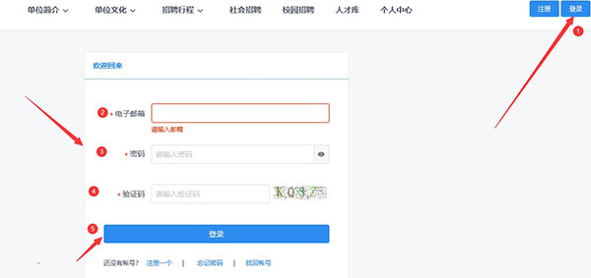

2、【登录】进入如下界面，点击【预览】
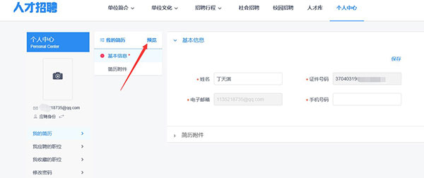

3、如下图所示，点击【下载】即可自行下载准考证pdf进行打印：
